Звёздный час. Тема: «В гостях у Г.-Х. Андерсена».
Гераськина Н.А. воспитатель 4 группы.

Цель:
1.Закрепить знания детей о персонажах сказок Г.-Х.Андерсена, умение анализировать.
Задачи:
1.Развивать память, наблюдательность, мышление, воображение.
2.Воспитывать любовь к сказкам.

Оборудование:
Книги Г.-Х.Андерсена, плакаты, таблички с цифрами, звёздочки.

План.
1Орг. момент.
2.Вводная беседа.
3.Ход занятия. Последовательность туров.
4.Супер игра.
5.Итог.

Орг. момент.
Давайте мы сегодня на внеклассном занятии проведём игру « Звёздный час». Тема у нас будет такая: «В гостях у Г. -Х. Андерсена».
Вводная беседа.
Давайте я вам сначала скажу несколько слов о писателе. А вы участники будьте внимательнее, потому что, некоторые данные об этом писателе нужны для ответов.
Г.-Х. Андерсен родился в Дании, в 1805 году. Мировую славу ему принесли сказки. Он написал много сказок. И некоторые из них вы читали. Г.-Х. Андерсен написал такие, как: «Гадкий утёнок», «Принцесса на горошине», «Снежная королева», «Дикие лебеди», «Оле – Лукойе», «Русалочка», «Огниво», «Стойкий оловянный солдатик», «Дюймовочка», «Скороходы». По многим его сказкам сняты мультфильмы.
-А какие сказки Ганса - Христиана Андерсена вам понравились, какие больше запомнились и почему? Кого из героев больше любит сказочник? Кому сочувствует? Чем восхищается? С кем из героев сказок вы бы хотели подружиться?
Вот мы с вами немножко поговорили о Гансе – Христиане Андерсене. А теперь давайте начнём нашу игру.
Как вы видите, в игре у нас принимают участие 6 человек. Правила аналогичны одноимённой телеигры. У каждого игрока – таблички с цифрами от 1 до 6.

Ход занятия.
Первый тур
Учитель задаёт вопрос, на доске шесть вариантов ответов. Игроки, прослушав вопрос, поднимает табличку с номером ответа. За каждый правильный ответ участники получают звезду. Участник, набравший, в первом туре меньшее число звёзд выбывает из игры.
Вопросы.
1. В какой стране жил великий сказочник?
- Швеция;
- Германия;
- Дания;
- Норвегия;
- Италия;
- Франция.
2. Имя девочки в сказке « Снежная королева»?
- Герда;
- Света;
- Лиза;
- Лена;
- Галя;
- Оля.
3. Самая лучшая певчая птица, по её имени названа сказка?
- воробей;
- скворец;
- соловей;
- ворона;
- сорока;
- ласточка.
4. Из чего плела девушка своим братьям рубашки?
- конопля;
- прутья;
- цветы;
- крапива;
- одуванчики;
- лопух.
5. Птица, которой помогла Дюймовочка?
- ворона;
- попугай;
- ласточка;
- воробей;
- цапля;
- курица.
6. Зверь, который помог Герде добраться до Лапландии?
- волк;
- лиса;
- олень;
- лось;
- кабан;
- медведь.

Второй тур
Задание. На плакате нарисованы буквы: Ч, Л, А, Р, О, С, У, А, К. Сложить из них название сказки Г. –Х. Андерсена: ( «Русалочка».)
Игрок, который выполнил задание последним, выбывает из игры.
Отдыхающий момент.
Третий тур
Ведущий задаёт вопросы оставшимся игрокам (по очереди). За каждый правильный ответ – звезда.
Вопросы:
1 .Сколько сестёр было у Русалочки? (5)
2. Сколько братьев было у Элизы? (11)
3. Во сколько лет русалкам впервые разрешалось выплыть на поверхность моря? (15)
4. Сколько лет живет русалка? (300)
5. Сколько поцелуев успел получить принц – свинопас, пока не подкрался к фрейлинам император? (86)
6. Сколько оловянных солдатиков подарили мальчику? (25)
7. Сколько тюфяков и сколько перин было положено на горошину, чтобы узнать, настоящая принцесса постучалась однажды в ворота короля? (20 тюфяков и 20 перин.)
Двое игроков, набравших меньшее количество звёзд, выбывают из игры.

Четвёртый тур
Задание для игроков. Из слова «Дюймовочка» составить как можно больше новых слов. (Например: дюйм, очко, око, дойка, ода, чад, дом, овод, мойка, вода, чадо, ад, дочка, мак, мочка, вой, ком, код и др.)
Задание для зрителей. Из слова «Скороходы» составить как можно больше слов. (Например: рок, сок, ход, род, хор, сход, скоро, сор и др.)

Супер игра для победителя
Разгадав правильно весь кроссворд, победитель получает супер приз.
По горизонтали:
- Имя девочки в сказке «Снежная королева». (Герда.)
- Лепесток цветка, на котором плавала маленькая девочка. (Тюльпан.)
- Самая лучшая певчая птица, по её имени названа сказка. (Соловей.)
- Имя, которым назвал эльф Дюймовочку. (Майя.)
- Самый красивый цветок в мире, он присутствует в нескольких сказках. (Роза.)
- Из чего девушка плела своим братьям рубашки? (Крапива.)
- Предмет, сделавший солдата счастливым. (Огниво.)
- Птица, которой помогла Дюймовочка. (Ласточка.)
- Что разбили ученики тролля и тем самым принесли много бед людям? (Зеркало.)
- Имя сестры 11 братьев из сказки «Дикие лебеди». (Элиза.)

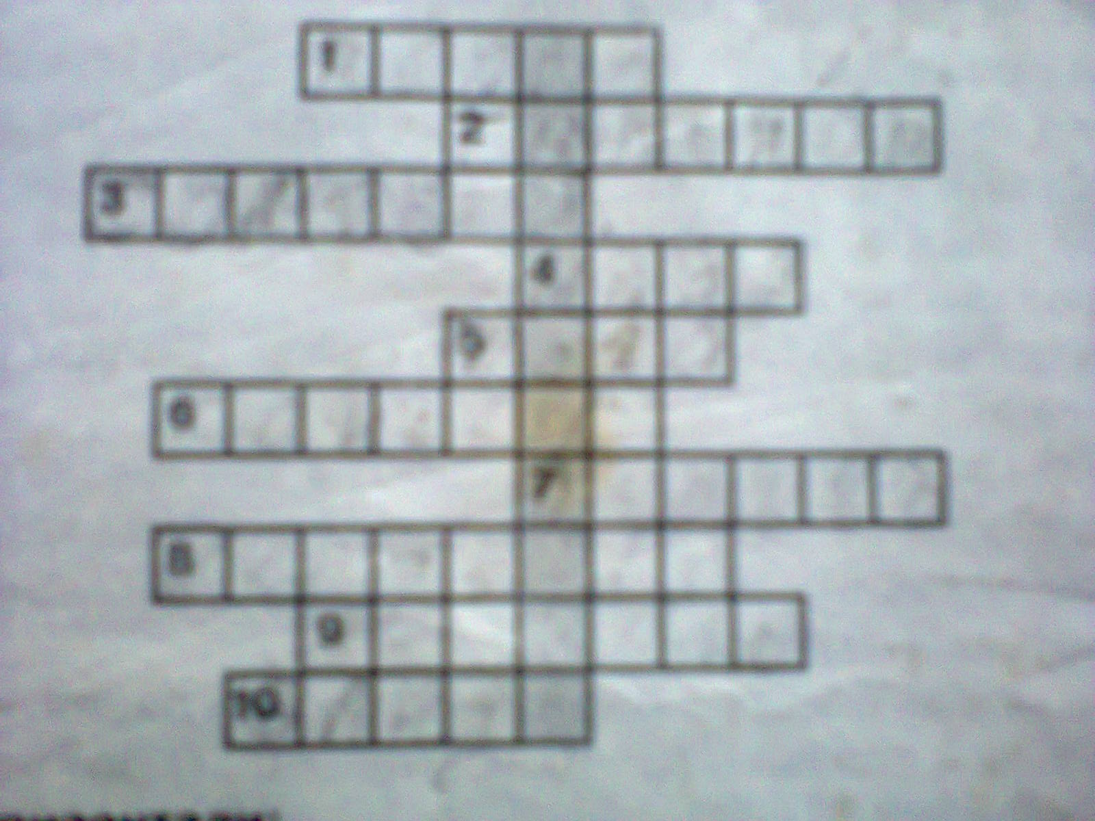

Если кроссворд разгадан правильно, то по вертикали должно получиться имя героини сказки Г. –Х. Андерсена (Дюймовочка).

Итог.
Награждение победителя.

Используемая литература:
- Андерсен Г. –Х. Сказки.

